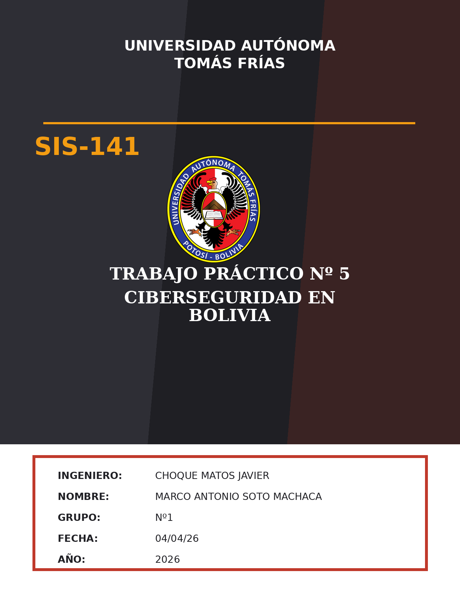

Práctica Nº 5: Casos registrados de delitos de ciberseguridad en Bolivia
Estudiante: Marco Antonio Soto Machaca | Grupo: Nº1 | Fecha: 04/04/26

⚠ Respuesta general
La ciberseguridad en Bolivia ha pasado de fraudes financieros básicos a ataques más complejos, incluyendo intrusiones, suplantación de identidad y filtraciones masivas de datos. Esta evolución evidenció la necesidad de fortalecer la prevención, la respuesta institucional y las reformas legales frente a los delitos informáticos.

Casos registrados
Fecha | Caso | Descripción
22 de julio de 2024 | Venta de base de datos de 12.5 millones de bolivianos | Se reportó en foros de la dark web una supuesta base de datos con información personal de gran parte de la población boliviana, incluyendo nombres y documentos de identidad.
Diciembre 2024 - enero 2025 | Ataques de fuerza bruta a tarjetas bancarias | Clientes de entidades financieras reportaron débitos no autorizados. Los delincuentes usaron sistemas automáticos para probar números de tarjetas y realizar consumos en el exterior.
Primer trimestre de 2025 | Incremento de ciberincidentes | El Centro de Gestión de Incidentes Informáticos informó la gestión de 197 ataques, con énfasis en intrusiones y compromiso de información sensible.
4 de septiembre de 2025 | Suplantación de la Policía Boliviana | Se detectó una campaña masiva de correos falsos que se hacían pasar por la Policía para exigir pagos bajo amenaza de prisión.
23 de octubre de 2025 | Filtración masiva de datos de la UATF | Se reportó la filtración de datos de estudiantes y postulantes de la Universidad Autónoma Tomás Frías, con registros desde 2004 hasta 2025.
25 de noviembre de 2025 | Venta de datos de la Policía y ciudadanos | Se registraron alertas sobre venta de información operativa y médica de oficiales de la Policía, además de otra base con 10 millones de registros ciudadanos.

